Lista de Exercícios para Entrega



Prof. Erlon Pinheiro

Capítulo 3:

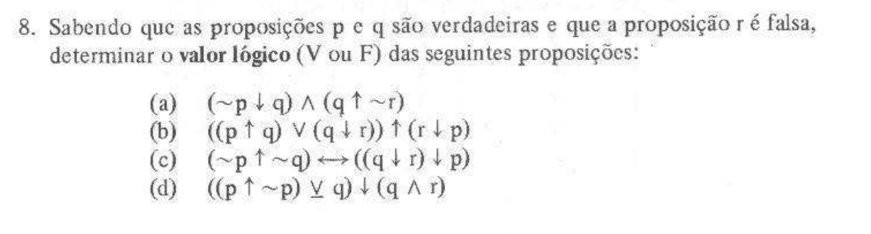

Capítulo 4:

Capítulo 5:



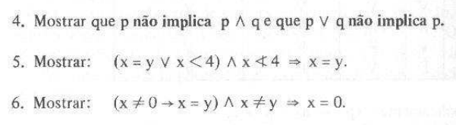

Capítulo 6:





Capítulo 7:

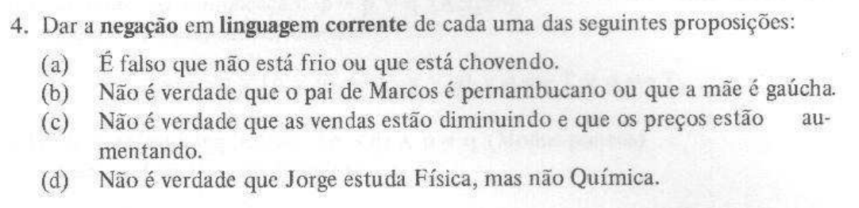

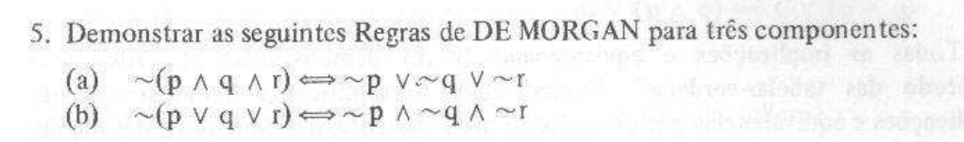

Capítulo 8

